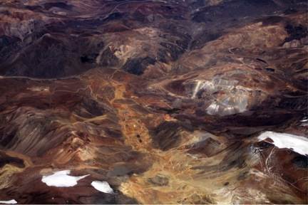
Proyecto Pascua Lama de Barrick Gold rodeado de glaciares. CEDHA realizó el primer inventario de estos glaciares y trabaja para visibilizar el impacto que sufren y para protegerlos.

Memoria Institucional 2012

Centro de Derechos Humanos y Ambiente

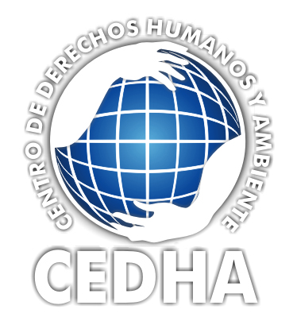

Carta del Director

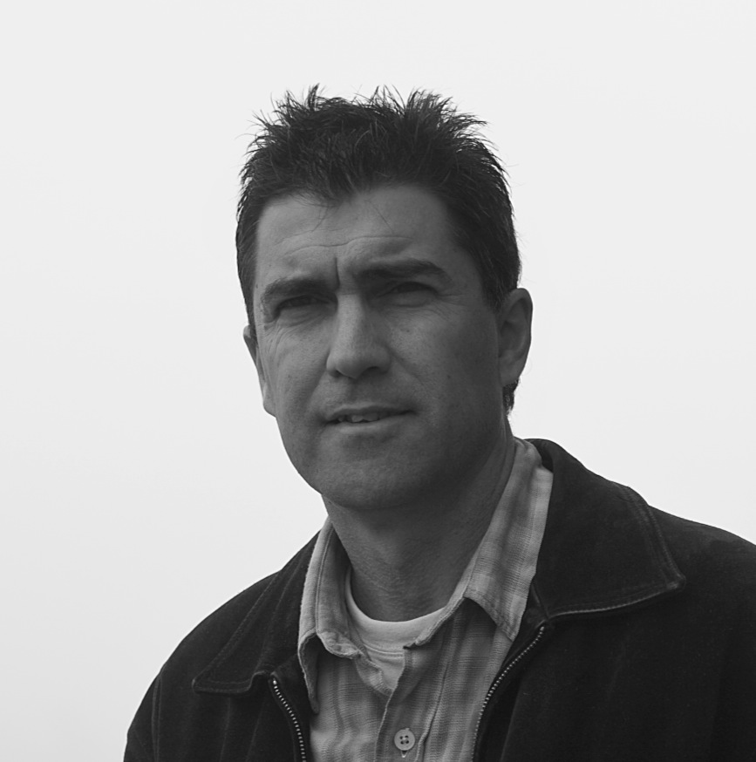
El año 2012 consolidó y fijó una tendencia importante en el mundo ambiental y entre las organizaciones como CEDHA que obran por la protección del ambiente, la defensa de los derechos humanos y la promoción de un desarrollo sustentable local y global. Las crisis económicas mundiales no se revierten, si no que se asientan. Las emergencias ambientales planetarias, principalmente nuestro problema climático, se acentúa sin respuesta contundente de nuestros gobernantes. Es un escenario preocupante, ya que por un lado los gobiernos y las industrias buscan el crecimiento económico e industrial a toda costa. La expansión en Argentina y en muchos otros países del sector petrolero en búsqueda de hidrocarburos fósiles no-convencionales es un ejemplo de la irracionalidad social y gubernamental que estamos evidenciando, en contra del interés común planetario. La caída de los sistemas financieros y de las bolsas de valores, por otro lado, merma la filantropía global y la asistencia para el desarrollo dirigidas hacia organizaciones sin fines de lucro que obran por el interés público, y por incidir en racionalizar las decisiones políticas con un tinte más respetuoso del ambiente y de los derechos humanos.

Los gobiernos intentan ubicarse en un mundo globalizado, interconectado, pero más austero que en la década pasada, y mas sensible a sus limitaciones económicas y ambientales. A diferencia de la década del 2000s, cuando vimos surgir un fuerte “ambientalismo” prácticamente en todos los continentes y en todos los sectores de la sociedad (sociedad civil, estado y empresas), la del 2010 frena en gran parte el envión ganado tan solo unos años antes. Se frena la participación, se retrocede en políticas sociales y ambientales en algunas instituciones internacionales, y desde el gobierno se agota el interés en el ambiente, alejándose de la voluntad pública y hasta generando conflictos sociales por sus políticas unilaterales, insensibles a las necesidades ambientales y sociales, y sin consulta comunitaria.

En este contexto, y con una población mundial que no para de crecer (ya estamos en los 7,000 millones de habitantes para un planeta que tolera a menos de 1,000) los recursos naturales se tornan cada vez más preciosos, y la sustentabilidad de su explotación más vulnerable, lo que a su vez incrementa la importancia de fomentar las actividades de organizaciones y de actores que obran por la defensa de los público y por la sustentabilidad.

Pero lamentablemente el financiamiento internacional para sustentar el tipo de actividades que realizan organizaciones como CEDHA y muchas otras existentes en Argentina, en la región y en el mundo, ya no son tan abundantes como en otros tiempos muy recientes. La caída de los mercados que nutren a la filantropía mundial implica la reducción y afinamiento de la asistencia que sustentan las actividades de muchas organizaciones sin fines de lucro. Muchas de las organizaciones filantrópicas más relevantes del planeta retiraron su interés de Argentina, y buscan afianzarse en sociedades con problemas más afines a sus prioridades desarrollistas. Esta tendencia marca una situación alarmante para el sector de la sociedad civil, en el cual organizaciones de mucha trayectoria y logros, han debido reducir actividades, replantear acciones, y en algunos casos, han tenido que cerrar sus puertas. Es una problemática que no solo afecta a organizaciones de Argentina, sino de todo el mundo. Esta no es una buena noticia para el ambiente ni para el objetivo de proteger derechos humanos afectados por su degradación.

En este contexto, el año 2012 trajo muchísimos y profundos cambios para CEDHA, cambios institucionales, programáticos, económicos y en la gestión y administración de la fundación. Si bien fue un año difícil de sobrellevar, teniendo que afrontar serios problemas de fluidez económica, tanto por la reducción de algunas fuentes históricas de financiamiento o por las dificultades contables ocasionadas por las restricciones macroeconómicas impuestas por el gobierno nacional, también fue un año de renacimiento para CEDHA forjando nuevas alianzas, explorando nuevas áreas e trabajo y encarando nuevos desafíos. Quizás la mejor noticia del año es que a pesar de las muchas dificultados que enfrentamos, no solamente sobrevivimos sino seguimos contribuyendo de manera muy contundente al logro de nuestro objetivo, que es finalmente la protección de personas afectadas por la degradación del ambiente.

A raíz de esta situación de “transición” nos tomamos un tiempo para evaluar nuestros avances históricos y actuales, nuestro logros y nuestras falencias. Esto nos llevó a reafirmar algunos objetivos históricos que siempre fueron integrales al trabajo de CEDHA y a reformular otros, para poder mejor orientar nuestras actividades y dirigir nuestras energías y más limitados recursos hacia horizontes alcanzables dentro de los contextos locales, nacionales, regionales y mundiales actuales.

Depuramos, re-estructuramos y relanzamos.

Programáticamente también hubo cambios. Consolidamos líneas de trabajo, como las actividades del Programa de Derechos Humanos y Empresas o las del Programa de Cambio Climático, dos pilares fundamentales de nuestro trabajo. Exploramos nuevas líneas de acción dentro del más nuevo programa Minería, Ambiente y Derechos Humanos, mientras que mermamos otras actividades (algunas históricas) como las de la Clínica Jurídica o las del Programa de Instituciones Financieras Internacionales, o el de Transparencia y Globalización.
Al mismo tiempo profundizamos y ampliamos trabajos sobre glaciares y ambiente periglacial, y abrimos nuevos horizontes como el enfoque sobre Fracking en Argentina.

En medio de estas reestructuraciones tuvimos una transición en la Dirección Ejecutiva de la institución. Salió Ángeles Pereira quien dirigió a CEDHA desde mediados del 2006 al 2012, y volvió quien escribe, fundador de CEDHA, y más recientemente Coordinador del Programa de Minería y de su trabajo en la protección de glaciares.

Virtualizamos la administración, algo que nos habíamos propuesto hace muchos años (inclusive desde el inicio de CEDHA) pero que por muchos motivos nunca pudimos poner en práctica. Este año, un poco por necesidad y otro poco por oportunidad, y habiendo testeado un ambiente programático virtual con el Programa de Minería, tomamos este paso significativo, eliminando por un lado un costo fijo de operaciones que se hacía difícil de mantener dado el contexto mundial económico, y por otro, agilizando nuestra administración general.

El 2013 se presenta con nuevos desafíos, no solamente financiero si no también institucional, ya que los cambios mencionados implican una nueva forma de trabajar. Las nuevas líneas de acción, sustentados por los objetivos institucionales tradicionales nos brindan un base sólida para continuar nuestra misión de proteger a los derechos humanos afectados por la degradación ambiental.

Como fundador de CEDHA, habiéndome alejado por algunos años de la dirección, es un gran desafío afrontar el presente, pero me alegra poder retornar para ayudar a la institución en este difícil pero desafiantes y prometedor momento de transición. Es una oportunidad para potenciar energías, canalizar nuevas ideas, y forjar nuevos caminos hacia la realización de las muchas metas que compartimos.

Indudablemente los próximos años serán años de lanzamiento, de cambios y de ajustes, pero también de nuevos crecimientos y expansiones, y esperamos que estos años que se vienen sigan brindando innovadoras formas y logros para la protección del ambiente y de los derechos humanos.

Jorge Daniel Taillant
Fundador y Director Ejecutivo
Centro de Derechos Humanos y Ambiente (CEDHA)

Plan Estratégico 2012 - 2014

En los primeros meses del año 2012, y a vísperas de la transición en la Dirección Ejecutiva se elaboró un plan estratégico para el período 2012-2014, el que debería revisarse anualmente para determinar el avance logrado en cada período anual y la necesidad de reajustar el mismo, particularmente debido a los fuertes cambios que enfrentará la fundación.

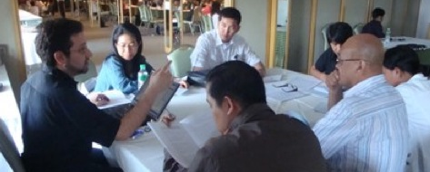
CEDHA lidera capacitación de organizaciones de la sociedad civil en temas de empresas y derechos humanos en reunión en Bangkok Tailandia.

Las prioridades institucionales delineadas para el período 2012-2014 son (sin orden específico):

- Lograr financiamiento estable y garantizar trabajo programático a mediano plazo;
- Diversificar la base de financiamiento a nuevos financiadores, gobiernos, y respecto a otras materias temáticas (como por ejemplo glaciares o bosques); recuperar en lo posible a ex - fundaciones donantes;
- Explorar nuevas fuentes de financiamiento provenientes de:
  - El Gobierno Nacional
  - Gobiernos extranjeros en pedidos bilaterales
  - Agencias multilaterales (e.g. ONU)
  - Agencias regionales (Comunidad Europea)
- Generar un respaldo de ahorro de libre disponibilidad para la institución de un 15-20% de presupuesto anual;
- Lograr una remuneración mayor y sostenible (dentro de los límites del presupuesto) para los coordinadores y para staff rentado;
- Lograr un financiamiento competitivo y sostenible para la Dirección Ejecutiva y administración/equipo de apoyo;
- Atender y resolver pendientes económicos administrativos como trámites ante autoridades nacionales y provinciales;
- Re-dinamizar la presencia de CEDHA en espacios nacionales y regionales;
- Mantener perfil innovador de la institución en materia derechos humanos – ambiente;
- Mantener actualizada la página de Internet de CEDHA con información reciente de todos sus programas en curso;
- Promover un trabajo constructivo y evolutivo, cuando sea posible, sin desviar el trabajo prioritario en cumplimiento de normas, con entidades privadas y públicas;
- Sostener y evolucionar trabajo en principales ejes temáticos
  - Cambio Climático
  - Minería
  - Glaciares
  - Bosques
  - Transparencia y Acceso a la Información
  - Gobierno Global / Instituciones Financieras Internacionales (IFIs)
  - Clínica Jurídica / Acceso a la Justicia
- Realizar más tareas y sostener compromisos actuales relativas al acceso a la justicia en ámbitos legales desde la clínica y desde otros programas de la institución;
- Acercar a CEDHA al mundo académico, con mayor participación institucional entre CEDHA y las universidades y técnicos académicos (mediante la firma de convenios y tareas concretas);
- Virtualizar operaciones de CEDHA, y garantizar trabajo fluido y contundente desde esta nueva modalidad;
- Sostener flujo de pasantes nacionales e internacionales;
- Reevaluar la lógica y sustentabilidad programática de la fundación;
- Consolidar líneas de trabajo, cerrar programas inoperativos, y abrir nuevas líneas de trabajo según oportunidades;
- Lograr una transición eficaz y harmoniosa en la Dirección Ejecutiva;
- Resolver impases contables causados por situación macroeconómica nacional;
- Saldar deudas acumuladas de la fundación;

Estrategias y acciones de corto plazo para lograr los objetivos inmediatos durante el período 2012:

- Cerrar la oficina y virtualizar la administración;
- Evaluar y depurar programas de la fundación;
- Reducir gastos superfluos al mínimo;
- Reducir personal a lo absolutamente necesario;
- Reorganizar y reordenar la administración;
- Revitalizar relaciones con fuentes de financiamiento;
- Reposicionar a CEDHA activamente en áreas donde su acción es altamente efectiva y reducir acciones donde su presencia no ha sido o no es actualmente productiva;

Prioridades Programáticas:

- Empresas y Derechos Humanos: mantener/ampliar actividades
- Cambio Climático: Mantener/ampliar actividades
- Minería/Glaciares: Mantener/ampliar actividades
- Clínica Jurídica: Reducir actividades a los necesario (nuevas únicamente con financiamiento);
- Instituciones Financieras Internacionales: Reducir actividades al mínimo (nuevas con financiamiento);
- Gobernabilidad Global: Reducir actividades al mínimo (nuevas con financiamiento)
- Transparencia y Acceso a la Información: Reducir actividades al mínimo (nuevas con financiamiento)
- Comunicación: Afianzar y expandir actividades;
- Voluntariados: Afianzar, ordenar y mantener voluntariados;

Áreas o Actividades Exploratorias para el 2012

- Promoción de transparencia mediante iniciativas de Open Data
- Investigaciones y publicaciones sobre Fracturación Hidráulica (Fracking)
- MINLAC (iniciativa independiente de colección de información regional minera)
- REDRACC (iniciativa independiente de coordinación de actividades de cambio climático)

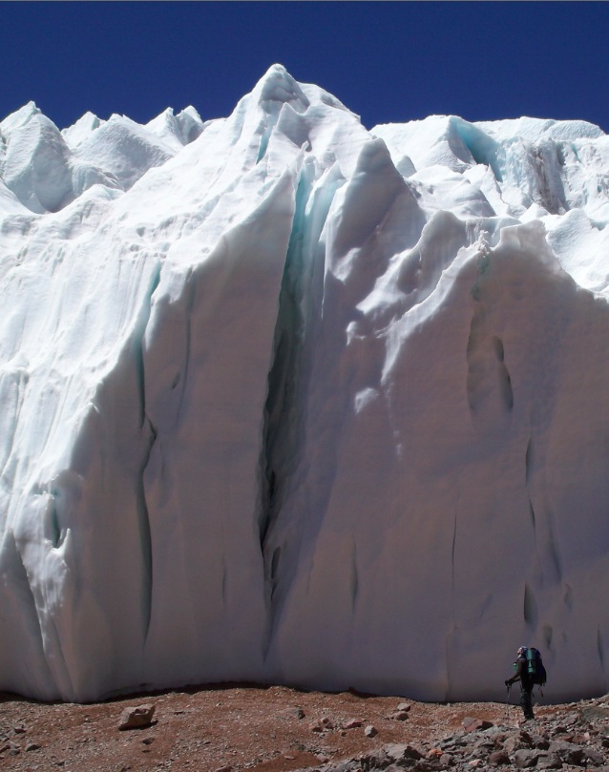

Actividades Programáticas

Programa Derechos Humanos, Empresas y Desarrollo Sustentable

Coordinador: Victor Ricco

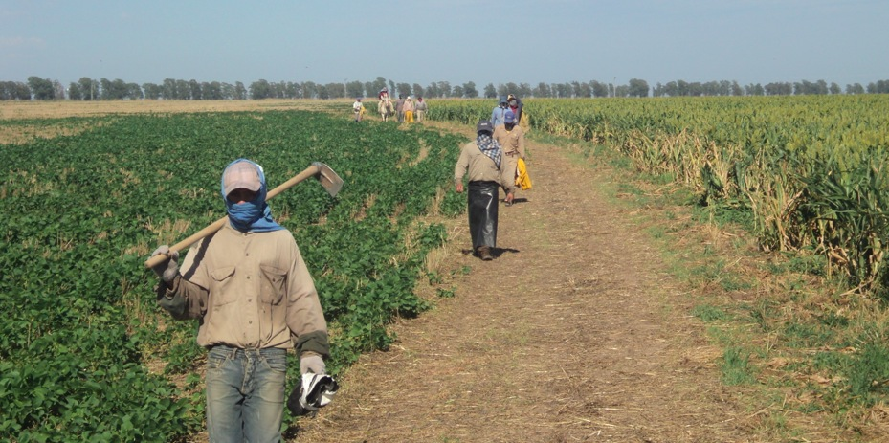Junto a SOMO y Oxfam Novib, CEDHA presentó una denuncia en Holanda en contra de la multinacional NIDERA por las condiciones laborales de sus obreros en Argentina. Resultó en la introducción de una política de derechos humanos en los 22 países y un plan de monitoreo de cumplimiento de derechos humanos.
La misión del Programa Derechos Humanos, Empresas y Desarrollo Sustentable es promover la conducta empresaria responsable, respetuosa de los derechos humanos y amigables con el ambiente tanto a nivel internacional como regional y local. Esto incluye la contribución concreta al desarrollo sustentable en los tres pilares establecidos por el mandato de las Naciones Unidas sobre Derechos Humanos y Empresas:
1) el fortalecimiento del deber del Estado de proteger y promover la vigencia de los derechos humanos;
2) la responsabilidad de las empresas de respeto de los derechos humanos; y
3) el mejoramiento de las herramientas de acceso a la justicia y remedios para víctimas.
CEDHA monitorea el comportamiento empresario relativo a impactos en el ambiente y en derechos humanos, recopilamos información sobre este impacto y generamos informes para visibilizar casos de violación, promovemos mejores políticas empresarias para reducir impactos y promovemos la transparencia y publicación de información empresaria relativa a sus impactos en la sociedad y en el ambiente. Trabajamos por el fortalecimiento legislativo y control empresario por parte del Estado.

Áreas de Trabajo

- Promoción de Transparencia y Acceso a la Información en el ámbito empresario

En este ámbito de trabajo, CEDHA ha identificado a la confección de informes de sustentabilidad como uno de los principales y más efectivos canales para promover mayor divulgación y acceso a la información sobre, performance e impactos sociales y ambientales de la actividad empresaria. Para esto, la norma internacional por excelencia en la materia es el marco ofrecido por el Global Reporting Initiative (GRI), un estándar internacional elaborado y aceptado por un amplio universo de interesados (Estados, empresas y sociedad civil). CEDHA ha sido uno de los principales promotores de este marco y norma mundial, contribuyendo de manera directa a su evolución y consolidación (en particular a su contenido en materia de derechos humanos, y más ampliamente en su contenido técnico general), y así logrando que miles de empresas en el mundo entero, elaboren políticas, gestión, monitoreo y difusión sobre su impacto ambiental y social.

Actividades

- CEDHA contribuyó directamente este año a la evolución del contenido sustantivo del GRI mediante asesoramiento en su más alto directorio técnico el Technical Advisory Committee (TAC); durante todo el 2012, CEDHA participó en varias reuniones presenciales del TAC (en Holanda) y numerosos encuentros virtuales (uno por mes); se está avanzando hacia la publicación de la nueva versión del GRI, el G4 a lanzarse en el año 2013;
- Participamos en el Working Group sobre “Disclosure Management” (gestión de difusión);
- Contribuimos en reuniones presenciales y virtuales a la evolución de la discusión sobre el contenido del G4. El Coordinador del Programa fue elegido como miembro del Stakeholder Council para el año 2013.

- Promoción de la Protección de la protección de Derechos Humanos en el Ámbito Empresario

CEDHA es miembro y coordinador de la red internacional OECD Watch, promoviendo la implementación de las Directrices de la OECD sobre Empresas Multinacionales, enfocadas en la debida diligencia empresaria de asuntos relacionados con derechos humanos, protección ambiental, corrupción, derechos laborales, etc.. También participamos en otras redes tales como Banktrack y ESCR Net (sobre derechos económicos, sociales y culturales).

Actividades

- Actuación como promotor de OECD Watch en la región latinoamericana, asesorando a otros miembros y promoviendo su colaboración en la red y sus actividades;
- Asesoramiento en casos (Instancias Específicas) de los miembros;
- Promoviendo interacción con los Puntos Nacionales de Contacto (PNCs) que son las oficinas gubernamentales focales de la OECD; en este sentido CEDHA mantuvo numerosas reuniones durante el año con los PNCs de Argentina, Chile, y de Brasil así también con PNCs de otras regiones (UK, Holanda, Australia, etc.).
- Seguimiento a 2 casos (Instancias Específicas) presentados en 2011
  - CEDHA vs. Xstrata Copper por impactos mineros en glaciares y ambiente periglacial
  - CEDHA/OXFAM Novib/SOMO vs. Nidera por trabajo esclavo en actividades agrícolas;
- Participación en reunión anual de OECD en Francia;
- Asumimos rol de coordinador en el Comité de Dirección de Banktrack;
- Continuamos nuestro rol de coordinador en el Comité de Dirección de OECD Watch;
- Asistimos y asesoramos a la red DESC (ESCR Net) sobre derechos humanos y empresas;

CEDHA ha trabajado desde 1999 (desde su fundación) en la promoción de los derechos humanos por empresas en el ámbito de las Naciones Unidas. El Alto Comisionado de Derechos Humanos estableció una agenda en dicho sentido, enmarcada en el Deber del Estado de Proteger, la Responsabilidad de las Empresas de Respetar y en la Necesidad de Remediar, por impactos de derechos humanos causados por empresas. Para ello, se establecieron los Principios Rectores de Derechos Humanos y Empresas. CEDHA trabaja activamente en la implementación de estos principios.

Actividades

- Seguimiento político del mandato de la ONU en dicha materia;
- Producción de un manual (junto a SOMO) sobre la implementación de los principios rectores;
- Capacitaciones a diversas organizaciones y en diversos países sobre los principios;
- Participamos de varias Reuniones de Stakeholder Council de GRI en Holanda;
- Actuamos como miembro coordinador del Pacto Global – Argentina;

Programa de Cambio Climático y Derechos Humanos

Coordinador: Romina Picolotti

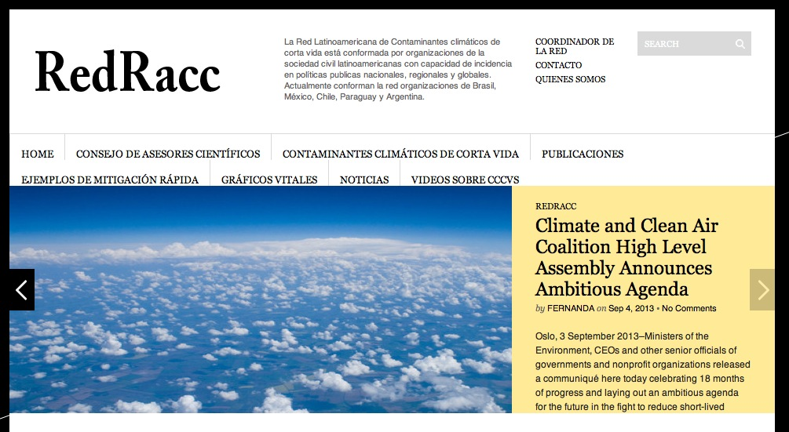

CEDHA lanzó este año la REDRACC, una coalición de ONGs en la región para promover la eliminación de agentes de contaminación climática de corta vida. Trabaja en cercanía con la recientemente creada coalición gubernamental CCAC, de la que CEDHA es miembro de el Comité de Dirección en representación de la sociedad civil.
ver: http://redracc.org

El Programa de Cambio Climático y Derechos Humanos defiende los derechos de las comunidades climáticamente más vulnerables a los efectos nocivos del cambio climático, especialmente mujeres y niños que habitan en países en vías de desarrollo.

Para ello CEDHA trabajar con decisores públicos y privados en la implementación de acciones políticamente viables, económicamente accesibles, tecnológicamente asequibles, de gran efectividad climática y con la capacidad de promover el desarrollo y reducir la pobreza.

Áreas de Trabajo:

- Energía
- Aire
- Transporte
- Bosques

Las estrategias del trabajo se enfocan en:
- incidir desde la perspectiva del Sur en las negociaciones multilaterales CMNUCC, Protocolo de Montreal, PNUMA sobre políticas de mitigación, adaptación, transferencia de tecnologías y estructura financiera;
- promover un enfoque de derechos humanos en el debate y acción sobre el cambio climático;
- abogar por el reconocimiento financiero de los esfuerzos realizados en piases en vías de desarrollo para preservar el bosque nativo REDD; y
- trabajar en estrategias de incidencia en la política energética del Banco Mundial.

Todo esto tiene como objetivo final la promoción y el respeto y la protección de los derechos humanos afectados por el cambio climático, y lograr la reducción de contaminantes atmosféricos emitidos mundialmente.

El Programa de Cambio Climático y Derechos Humanos surge como consecuencia de una propuesta presentada por la Republica Argentina para reducir la emisión de agentes contaminantes climáticos de corta vida (en inglés, SLCPs). Es importante aclarar que dicha propuesta, que resultó en un acuerdo histórico en el seno del Protocolo de Montreal, y que ubicó a Argentina en ese momento como país líder en el abordaje político para revertir el cambio climático, fue presentada originalmente por la actual presidente de CEDHA, Romina Picolotti, quien actuaba en ese momento como Secretaria de Ambiente de la Nación. Tanto Romina como Argentina recibieron ese año el distinguido premio Climate Protection Award de la EPA de Estados Unidos por esta hazaña (ver: http://www.epa.gov/cpd/awards/2008winners.html). CEDHA continuó esta agenda actuando como miembro de la sociedad civil, ayudando a diseñar, lanzar y poner en marcha a la Coalición de Clima y Aire Limpio (CCAC), una agencia inter-gubernamental de las Naciones Unidas con más de 50 países miembros trabajando activamente en esta agenda.

Actividades

- Numerosas reuniones presenciales y virtuales para coordinar el diseño de la CCAC;
- Asistencia a numerosos encuentros de negociaciones globales sobre cambio climático, incluyendo de la CCAC y del CMNUCC
- Solicitamos y obtuvimos membresía en CCAC
- Creación y coordinación de la REDRACC, un espacio y portal virtual multi-actor y regional para la promoción de la eliminación de contaminantes climáticos de corta vida
- Redacción, edición y traducción de publicaciones sobre cambio climático, agentes climáticos de corta vida, etc.
- Romina Picolotti, fundadora y presidente de CEHDA, fue elegida como eminencia mundial para participar en 21 Minutos, una iniciativa de reflexión filosófica sobre el desarrollo sustentable;

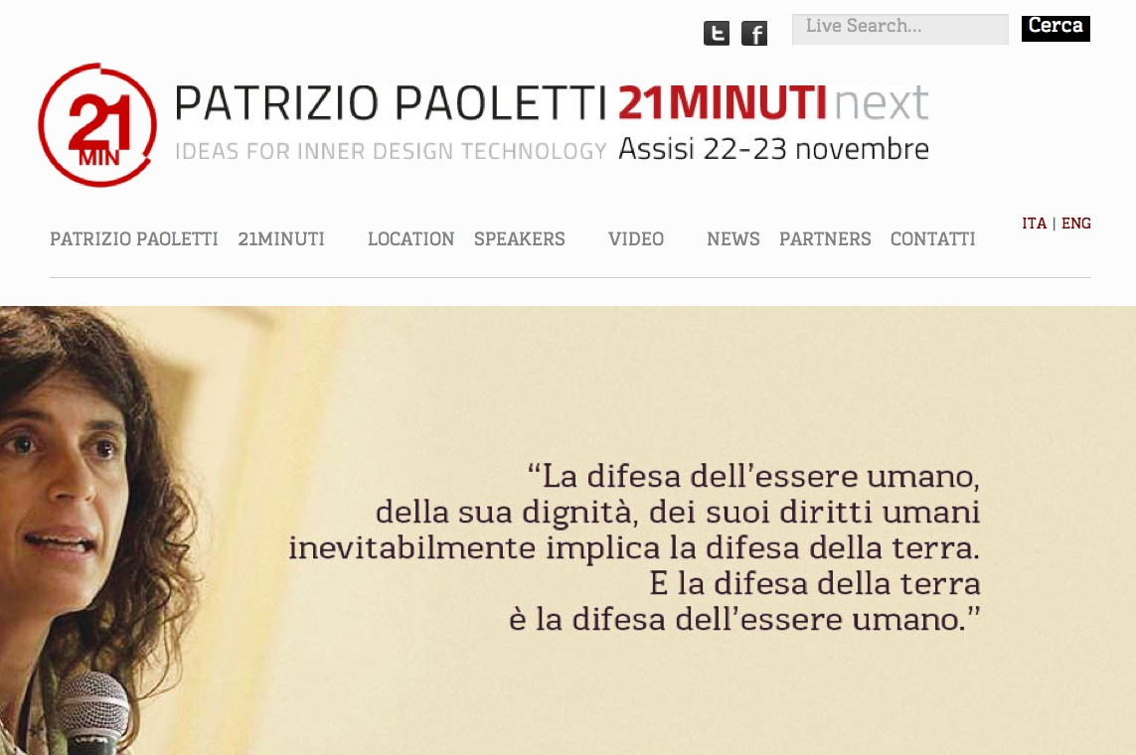
Programa Minería, Ambiente y Derechos Humanos

Coordinador: Jorge Daniel Taillant
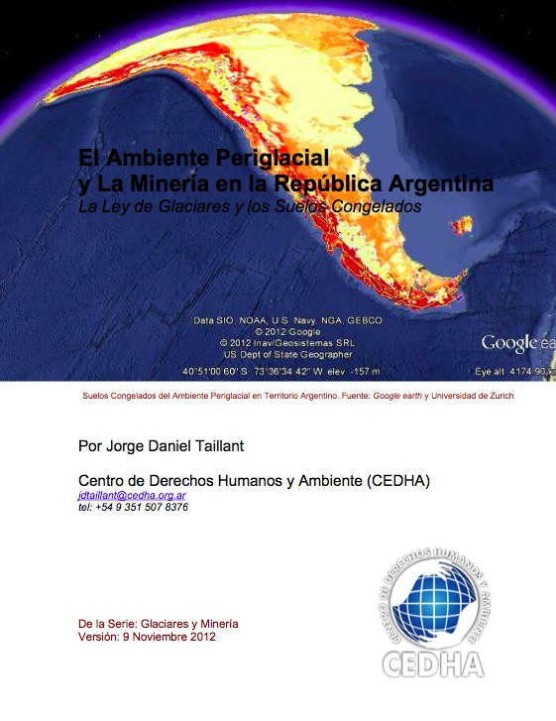
Informe de CEDHA sobre Ambiente Periglacial y Minería

Misión

El Programa Minería, Ambiente y Derechos Humanos desde su lanzamiento en el 2010, fue creado específicamente para promover una mayor apertura y transparencia y mejor acceso a la información en el sector minero, y para abordar los diversos impactos ambientales y sociales del sector. CEDHA trabaja para revelar el impacto no-sustentable de operaciones mineras, como también las debilidades de la política pública y de los controles estatales que deberían asegurar que empresas mineras cumplan con la ley y con su debida diligencia en materia ambiental y en derechos humanos.

Promovemos la transparencia en el sector minero que sufre de enormes faltas de acceso a la información y poco o nula transparencia. Realizamos investigaciones, publicamos informes, hacemos difusión de información y presentamos denuncias nacionales e internacionales ante tribunales legales y extra-judiciales

Objetivos para el período 2012

- mantener y profundizar conocimiento (incluyendo la capacitación interna) sobre los impactos sociales y ambientales mineros en el país;
- publicar trabajos técnicos sobre la materia;
- acercarnos a comunidades en necesidad de asesoramiento/apoyo;
- priorizar trabajo en provincias como San Juan, Catamarca, La Rioja, Jujuy y Salta y con comunidades indígenas;
- profundizar engagement con agencias mineras del estado (provincial y/o nacional) y con empresas, buscando mayor apertura, acceso a la información y mejoramiento de políticas y control;
- Acercamiento y colaboración con académicos/técnicos;
- Regionalizar el alcance del programa, sumando socios de trabajo en la región, con prioridad en México, Perú, Chile, y otros países.

Es importante aclarar que elegimos la protección de glaciares, como una dimensión de acción pues nos brindaba la oportunidad de visibilizar un recurso ambiental sensible y vulnerable no solamente por el cambio climático global, sino también localmente por las actividades de la minería, particularmente en los Andes Centrales, donde se estaba ignorando el impacto minero en el recurso.

El programa se ha concentrado en una primera etapa en lograr la adopción de la ley de glaciares a nivel nacional luego del veto presidencial. Este objetivo es logrado a nivel nacional, con una fuerte participación de durante el 2010 en brindar asesoramiento a ambas cámaras del Congreso Nacional. Durante ese mismo año, el equipo de Minería de CEDHA también profundizó su conocimiento en glaciología, en la técnica de analizar imágenes satelitales y relevar glaciares. Embarcamos en los primeros estudios que se hicieron en el país en el impacto de la minería en glaciares y otros recursos naturales, como agua, flora, fauna, etc. El trabajo entre 2010 y 2011, se enfocó en revelar la presencia exacta de proyectos mineros en el territorio, relevar la presencia de glaciares en las zonas mineras y producir informes que comprueban el riesgo o el impacto ya ocasionado de la minería en glaciares.

El programa produjo en estos dos años, varios informes sobre varias zonas mineras del país, y también logró publicar inventarios de glaciares por ejemplo en la Sierra del Aconquija, en determinadas zonas de San Juan, y mas recientemente en la provincia de La Rioja, donde por primera vez, CEDHA publica un inventario preliminar de glaciares para una provincia entera. Es el primer inventario de glaciares que se ha hecho para la provincia de La Rioja.

El programa de Minería ha generado un importante flujo de actividades, ha producido numerables informes, y ha logrado el reconocimiento significativo de comunidad y de colegas que trabajan con CEDHA en la materia.

Actividades durante el período

  - Inventario de Glaciares e Informe sobre Impacto Minero en La Rioja – 4/2012
  - Inventario de Glaciares e Informe sobre Impacto por Minera Andes en Glaciares de Los Azules (SJ) – 5/2012
  - Presentación de Denuncia (Request for Review) en Canadá ante el CSR Counsellor por los impactos de Los Azules en Glaciares y Ambiente Periglacial;
  - Inventario y Análisis de Impactos en Glaciares de Pascua Lama y riesgos a ecosistemas de Los Diaguitas 6/2012
  - Redacción y publicación de un informe sobre Litio en Argentina;
  - Publicación de Informe sobre Ambiente Periglacial y Minería en Argentina-10/2012
  - Publicación de Informe sobre Glaciares y Ambiente Periglacial en Territorio Diaguita-Huascoaltino (Chile);
  - Se completó y su publicó un inventario completo de los glaciares en cercanías a los proyectos de Pascua Lama y Veladero de Barrick Gold;
  - Publicación de página de internet sobre recursos naturales en la Reserva de San Guillermo (San Juan);
  - Publicación de página de internet sobre recursos naturales en la Reserva de Laguna Brava (La Rioja);
  - Análisis y publicación de una página de internet sobre información legislativa minera;
  - Creación de MINLAC, una iniciativa y portal electrónico que concentre y difunda información sobre diversas dimensiones de la minería (ubicación geográfica de proyectos, legislativa, financiera, etc.);
  - Charlas con comunidades (Famatina, La Rioja, Andalgalá, Catamarca, etc.)
  - Diversas charlas en comunidades;
  - Presentación en Universidad de Oregón sobre glaciares y sustentabilidad;
  - Presentación en Universidad de Santa Bárbara sobre glaciares y minería;
  - Realización de seminario en Rio+20 (Brasil) sobre Glaciares y Sustentabilidad en el Antropoceno;
  - Hicimos seguimiento del caso OCDE presentado en contra de El Pachón y Filo Colorado (Xstrata Copper);
  - Seguimiento del caso Pascua Lama (Barrick Gold) y presentación en 22012 de “Equator Principles Due Diligence Review” pidiendo la no-otorgación de financiamiento por los bancos públicos de EDC (Canadá) y EXIM Bank (USA) a la empresa (tres meses después se anunció la suspensión de los créditos);
  - Publicación 11/2012 de primer informe (borrador y en Ingles) de Fracking Argentina;
  - Redacción de varias publicaciones para revistas académicas (eg., “La democratización de los glaciares” en Hydria, Glaciers and Human Rights? Para Universidad de Oregon), etc.
  - Recibimos un premio de la prestigiosa asociación periodística ADEPA por el artículo sobre Democratización de Glaciares
  - Elaboración borrador de material didáctico sobre glaciares para colegios primarios y secundarios;
  - Realización de Charla en Colegio de Ingenieros sobre Glaciares y Minería;
  - Participamos como docente en curso anual de PNUMA sobre glaciares; (modulo ley y sociedad)
  - Participamos en el diseño y conformación de la campaña Córdoba No Nuclear (con Greenpeace y otros, FUNDEPS, y otros);

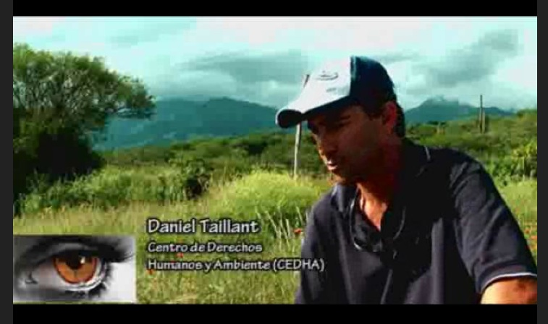
CEDHA realizó el primer inventario público de todos los glaciares de la Sierra del Aconquija (Tucumán/Catamarca) y difundió videos e informes sobre la materia.

Otras Áreas de Trabajo

CEDHA cuenta desde su inicio con varios enfoques o líneas de trabajo que han tomado protagonismo considerable en diferentes momentos o períodos, según la demanda, el financiamiento disponible y según las diversas complementariedades de otros programas de la fundación. Estas dimensiones de trabajo se han constituido en CEDHA en algunos casos como “programas” propiamente o como “iniciativas”. Enumeramos a continuación las más relevantes.

Gobierno Global

Coordinador: Ángeles Pereira

En esta línea de trabajo (que fue “programa” en anteriores períodos) se concentra en visibilizar el rol que juegan diversos organismos y agencias internacionales en sentar las pautas de gobierno global en materia de sustentabilidad. Entre estas se encuentran Las Naciones Unidas y sus agencias como PNUMA (Programa de Naciones Unidas para el Medio Ambiente) o el Alto Comisionado de Derechos Humanos; La Organización de Estados Americanos; el Banco Mundial (será tratado en la siguiente sección del informe), etc.

El trabajo de CEDHA en este ámbito es hacer un seguimiento de estas agencias, particularmente de sus políticas y programas, o sus acciones e inversiones, e identificar oportunidades para mejorar estas políticas y acciones en términos de impactos ambientales y sociales. Para ello, asistimos a reuniones de estos organismos, contribuimos a procesos de confección de resoluciones o evaluaciones, etc.

Hemos participado activamente durante el período en reuniones presenciales en Ginebra y consultas regionales y de expertos, con los mandatos de la ONU en “Derechos Humanos y Empresas”, en “Cambio Climático y Derechos Humanos”, y en asuntos relativos a “Derecho al Agua”.

Debemos agregar que también llevamos a cabo actividades concernientes a políticas globales con otros organismos como la OECD, que ya hemos mencionado en la sección sobre Derechos Humanos, Empresas y Desarrollo Sustentable.

El financiamiento para estas actividades que anteriormente consistía en apoyo institucional proveniente de organizaciones filantrópicas, hoy proviene de apoyo económico para asistir a encuentros cuando estos se organizan.

Podemos resaltar la participación muy activa de CEDHA en Junio de 2012 en La Cumbre Sobre Desarrollo Sostenible (Rio + 20), en la que CEDHA organizó numerosos talleres en temas diversos (minería, glaciares, empresas, etc.). También diseñamos una página de internet sobre Rio + 20 difundiendo el contenido de los talleres y otra información relacionada. La participación de CEDHA en Rio+20 tuvo una amplia difusión en los medios locales, nacionales e internacionales. Mas info: http://cedhaenrio.cedha.net

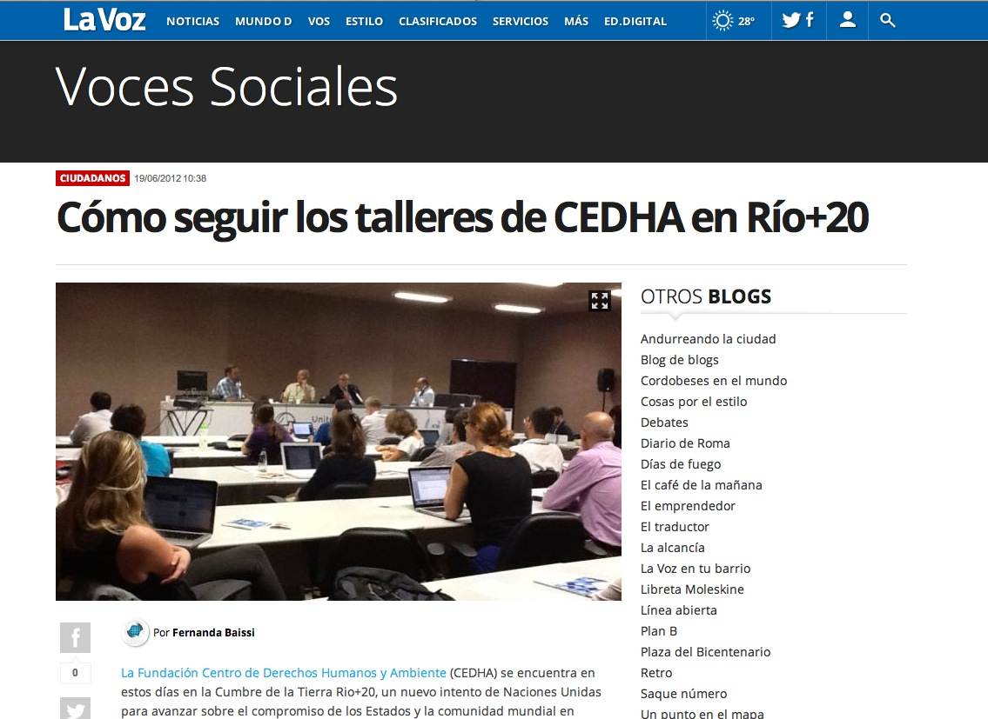

Instituciones Financieras Internacionales

Coordinador: Jorge Daniel Taillant

CEDHA ha participado activamente a lo largo de los años desde su fundación en hacer un seguimiento y contribuir directamente al fortalecimiento de los marcos normativos de diversas instituciones financieras internacionales, principalmente el Banco Mundial (incluyendo las agencias IBRD, IFC, y MIGA) y el Banco Interamericano de Desarrollo (BID).

Anteriormente contábamos con un generoso financiamiento proveniente de la Fundación Ford y de la Fundación Mott, y también de nuestro socio el Bank Information Center (BIC), para llevar a cabo estas actividades, y por lo tanto, se trababa como “programa”. La merma y eventual desaparición de fondos para este tipo de actividad, fue disminuyendo nuestra agenda y alcance de trabajo en el programa.

Para el período nos hemos concentrado en hacer seguimiento y contribuir a la reformulación de políticas de salvaguarda de la IFC y la introducción de un nuevo instrumento de préstamos en IBRD (P4R).

Por falta de financiamiento para estas actividades, hoy CEDHA participa activamente en esta área de trabajo, sino que respondemos a demanda cuando se presenta y cuando se puede financiar.

Litigio/Clínica Jurídica

Coordinador: Juan Picolotti

La Clínica de Derechos Humanos y Ambiente de CEDHA, fue una de las primeras clínicas del mundo y de la región de brindar asesoramiento y patrocinio legal en interés público específicamente en causas de abusos de derechos humanos por la degradación del ambiente. El trabajo de la clínica jurídica ha servido múltiples funciones en CEDHA y en la comunidad más ampliamente, cada una contribuyendo de manera contundente a avanzar el objetivo de la fundación.

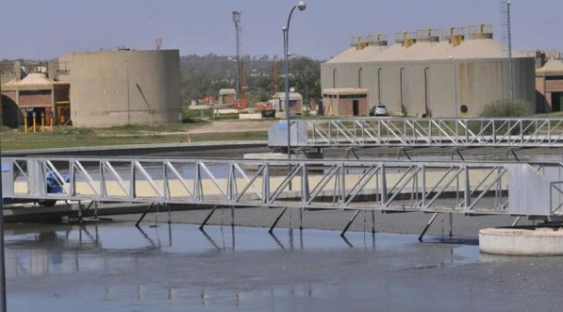
El caso de pedido de ampliación de Edar Bajo Grande, la planta de tratamiento de líquidos cloacales de Córdoba lo lleva la clínica jurídica de CEDHA.

Entre estas:

- ha sido una oferta de servicio a la comunidad para atender y evacuar casos importantes y serios de contaminación e impactos en personas que van surgiendo en el ámbito local;
- ha ayudado a avanzar cualitativamente la discusión local y nacional sobre responsabilidad civil y penal por cumplimiento de normativa ambiental en Córdoba y en la región;
- ha ayudado a elevar la base del nivel de conocimiento en la materia entre actores legales, incluyendo jueces, abogados y fiscales;
- ha sido un espacio para la capacitación y motivación de estudiantes de derechos de la universidad local, y en menor escala de pasantes internacionales de derecho;
- ha sido un promotor de un mejor debate y oferta académica universitaria en materia de cursos y programas universitarios en derecho ambiental;
- ha inspirado a otras clínicas y/o iniciativas similares en otras partes del país y del exterior;
- ha servido para posicionar a CEDHA nacional e internacionalmente respecto al ejercicio de actividades concernientes al derecho ambiental;

Al mismo tiempo, por diversos motivos, en parte par la dificultad de encontrar apoyo económico para el litigio, pero también por el poco éxito que ha tenido la institución en la búsqueda de financiamiento para litigio propiamente, (aparte de un breve momento que recibió apoyo de la Embajada Británica) la clínica ha sido uno de los programas de la fundación con menor sostén financiero, dificultando enormemente su sustentabilidad profesional en el tiempo. Pero si bien es cierto que este programa medular de CEDHA ha sufrido en su capacidad de financiar a profesionales a lo largo de su existencia, la clínica de todas maneras ha logrado mantener un constante interés de voluntarios del ámbito legal, tanto de profesionales como de estudiantes de derechos, para mantener sus actividades y mantener su presencia dinámica localmente y el nivel cualitativo de su trabajo.

Es también importante notar que el compromiso asumido por la clínica en los casos de litigio que asume o que pudiera asumir en el futuro, conlleva además la carga de la obligación profesional cumplir con las obligaciones administrativas de los casos, y mantener la representación en los casos donde se decide litigar.

Anta la falta de financiamiento sostenido para cubrir costos de la clínica, y a raíz de los cambios estructurales de CEDHA en este período (virtualización y reducción de personal, etc.), hemos temporariamente suspendido la función de la clínica—principalmente en lo que concierne a la recepción y capacitación de estudiantes de derecho. Los abogados firmantes/patrocinantes de los casos activos hacen seguimiento ad honorem a sus causas que ya están en cartera. Se toman nuevas causas solamente cuando el financiamiento lo permite.

Actividades

Casos en Cartera con Actividad Durante el 2012

a) Edar Bajo Grande – Por contaminación al río Suquía y para ampliar la capacidad de Planta de Procesamiento de Fluidos Cloacales;
b) Cardoso Calia Stuardo Julio;
c) Caso de contaminación a vecinos de un barrio de Córdoba con DDT y responsabilidad de oficiales del SENASA;
d) Basural Ruta 36 – Por Responsabilidad de Funcionario Público;
e) Pedido que se declare inconstitucional la Ley de Bosques de Córdoba – con la Universidad de Rio Cuarto;
f) Vertedero de Calamuchita;
g) Contaminación Acústica – Municipio La Paz (se presentó este año un amicus curiae en el caso);
h) Contaminación por empresas de Cuenca Salí Dulce (provincias de Salta, Tucumán, Catamarca, Santiago del Estero, y Córdoba).

Comunicación

Coordinador: Fernanda Baissi

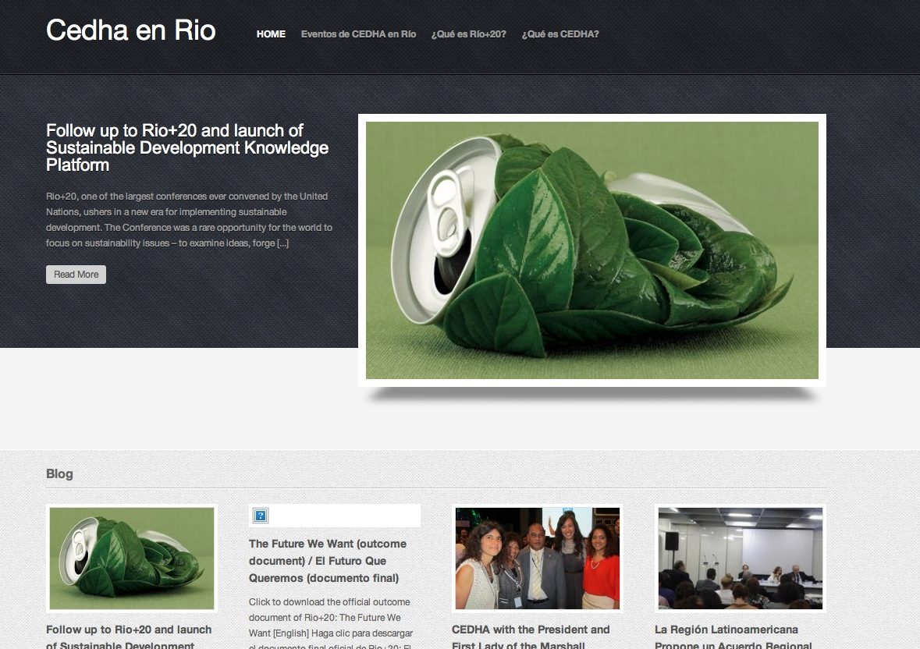

La Página dedicada de CEDHA sobre Rio + 20 transmitió varios talleres organizados por CEDHA en vivo. Se difundió información, publicaciones, y otro material extensivamente. Ver: http://cedhaenrio.cedha.net/

Durante el año 2012 el Área de Comunicación Institucional se enfocó en fortalecer las herramientas comunicativas que fueron rediseñadas y aplicadas durante el año anterior. Se lanzó la nueva página de CEDHA (wp.cedha.net), se reordenó la base de Base de Datos para el envío de comunicados de prensa, y se re-dinamizó la utilización de medios sociales (incluyendo Blog Voces Sociales de la lavoz.com, Twitter y Facebook). Las actividades de comunicación durante el 2012 generó mucha fluidez y alcance en los comunicados de CEDHA.

Actividades

- El diseño de cuatro páginas web relacionadas a las agendas institucionales de CEDHA;
- El soporte a distancia en la comunicación de las actividades de CEDHA en Río+20;
- La ejecución de tres acciones en vivo a través de las redes sociales;
- La implementación de políticas relativas al manejo de la información y comunicación de la Fundación;
- La consolidación de una política de recepción de voluntarios internacionales;
- La capacitación de WordPress a nuevos miembros del staff.

El conocimiento adquirido durante el año 2011 en el manejo del web hosting de cedha y el uso de WordPress como administrador de sitios permitió crear páginas en simultaneo útiles a las agendas programáticas de CEDHA, estas fueron:

- http://cedhaenrio.cedha.net/ (sobre actividades en Rio +20)
- http://raisingvoicesonrighttowater.cedha.net (difundiendo información sobre el derecho al agua)
- http://redracc.org/ (difundiendo información sobre agentes contaminantes climáticos de corta vida)
- http://minlac.org/ (difundiendo información sobre minería y sustentabilidad)

A raíz de la virtualización de CEDHA en el año 2012, y a efectos de garantizar y fortalecer la estructura y comunicación de trabajo en esta transición, se diseñaron políticas de trabajo relativas al manejo de la información y la comunicación, tanto interna como externa de la Fundación. Estas políticas siguen con la línea de trabajo que lleva adelante CEDHA en los últimos años, las mismas fueron redactadas en conjunto con la Dirección Ejecutiva y respetan tanto la misión como los objetivos de Fundación CEDHA.

Se diseñaron y en algunos casos se mejoraron (acorde a la nueva modalidad de trabajo) las siguientes políticas y /o protocolos:

- Políticas de oficina
- Protocolo de community manager
- Protocolo de Gestión de Prensa
- Protocolo de Voluntariado
- Política de Registro de Decisiones y Actividades de CEDHA

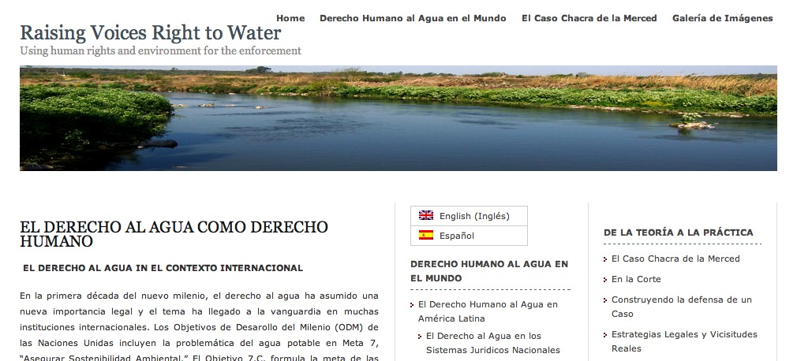
Nueva Página de Internet de CEDHA enfoca al agua como derecho humano. Ver: http://raisingvoicesonrighttowater.cedha.net
Voluntarios

Coordinador: Fernanda Baissi

La recepción y trabajo de voluntarios (estudiantes, profesionales, becarios, etc.) sigue siendo en CEDHA un pilar fundamental en el desarrollo de las diversas tareas programáticas de la fundación. Cada año arriban a CEDHA en Córdoba, y trabajan a distancia desde su lugar, numerosos pasantes y voluntarios de una gran variedad de culturas y conocimiento técnico. CEDHA ha sido además, y continua siendo, una inspiración para fomentar interés en trabajo orientado hacia el interés público en materia ambiental y en la protección de los derechos humanos. Este año y a raíz de la virtualización de CEDHA, revisamos y actualizamos la política de pasantías.

Durante 2012 CEDHA recibió 10 voluntarios, 4 para el programa de Minería, 2 para Empresas, 3 para la confección del informe GRI, y un voluntario para tareas de Comunicación.

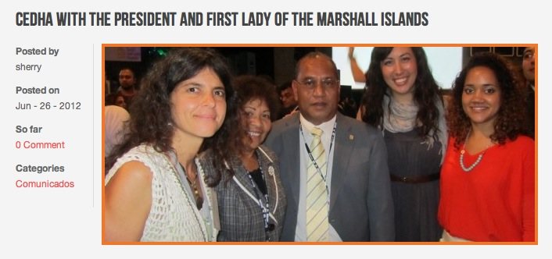
Voluntarios de CEDHA de los Estados Unidos de América, Sherry y Candace, en Río por la Cumbre de la Tierra (Río + 20) con el Presidente de las Islas Marshall
Administración

CEDHA es una organización sin fines de lucro, exenta de impuestos a las ganancias y de IVA, y es establecida como fundación en la provincia de Córdoba en el año 1999, y dada de alta legalmente el 28 de julio del 2000 por las autoridades provinciales mediante la resolución No. 295/A/00.

Su Consejo de Administración y directorio se compone de tres autoridades:

Presidente: Romina Picolotti
Secretaria: Ana Naser
Tesorero Eduardo Nazareno Picolotti

Director Ejecutivo: Jorge Daniel Taillant

La virtualización de CEDHA en los primeros meses del año 2102 fue el evento más significativo para la administración de la fundación generando un cambio importante en la manera que se lleva la administración, la contabilidad y las demás relaciones institucionales que se concentraban anteriormente en la oficina edilicia de CEDHA en la ciudad de Córdoba.

Cabe notar que a lo largo de la última década, CEDHA ha operado desde tres oficinas principales, una en la Provincia de Río Negro (CEDHA Patagonia), la Dirección Ejecutiva 1999-2006 en la zona de Villa Carlos Paz, Provincia de Córdoba, y la oficina principal de CEDHA en la capital de la provincia.

La transición actual hacia la virtualización significó el cierre definitivo y permanente de la oficina histórica de CEDHA en el centro de la ciudad de Córdoba (CEDHA Patagonia ya había cerrado en el año 2006), y la organización de administración entorno a las dos personas que llevan las actividades administrativas, gestión y dirección de CEDHA (el Director Ejecutivo y el Office Manager).

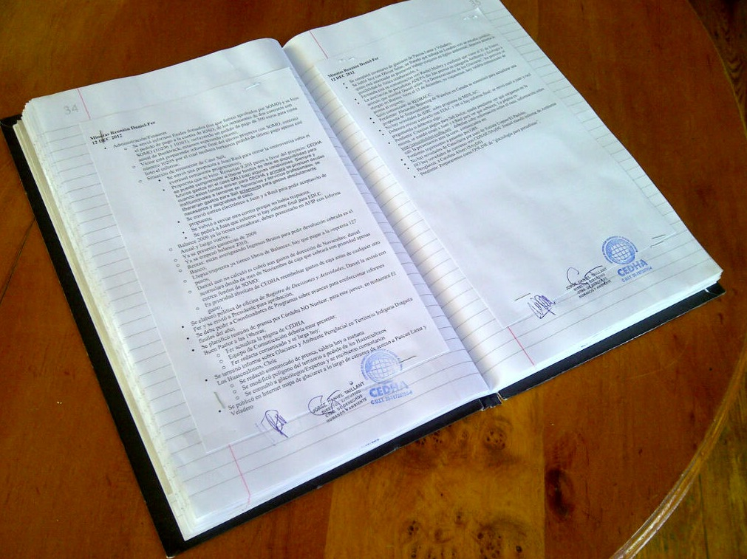
Libro de Registro de Actividades de CEDHA
Esto implicó para CEDHA un cambio importante en la manera de coordinar y llevar a cabo las relaciones personales entre el staff de CEDHA. Reuniones que antes se hacían en la oficina central de la fundación, se pasaron a reuniones virtuales (por Skype, chat, etc.) o encuentros en espacios comunes (hogares, cafés, universidad, etc.). En algunos casos, como por ejemplo para el Programa de Minería, que ya había virtualizado sus operaciones en el año 2011, no fue un cambio significativo. Para otros, como para el equipo de Comunicación, que mantenía reuniones regulares en la oficina central, el cambio fue más notorio para el personal.

A efectos de almacenar el archivo de la fundación, se construyó un espacio físico (un guardadero hecho en madera de unos 6 metros³) en la casa de la Presidente de CEDHA, dedicado exclusivamente al almacenaje de archivos de CEDHA. Este guardadero tiene además un inventario de las cajas y materiales pertenecientes a la fundación depositados en el mismo. El Director Ejecutivo almacena los documentos diarios y regulares de la administración y dirección de la fundación.

Con el fin de asegurar una captación tangible de las actividades institucionales de CEDHA en este nuevo medio virtualizado, se introdujo un libro rubricado de “Registro de Actividades”, en el cual semanalmente se anotan todas las diversas actividades, comunicados enviados, asuntos bancarios y administrativos, reuniones, búsquedas de financiamiento, y diversas relaciones institucionales, y otras cuestiones administrativas y programáticas de relevancia para la fundación.

Estas “minutas administrativas” se redactan conjuntamente entre el Director Ejecutivo y el Office Manager y luego se envían a la administración. Desde el establecimiento de este Registro de Actividades, CEDHA ha empezado a monitorear mejor a sus actividades, deberes y responsabilidades, así también dar seguimiento a las diversas líneas de acción. Las minutas sobre firmadas y selladas (ver foto).

Finanzas

El año 2012 fue un período además de ajustes y reducción progresiva de gastos fijos. Ordenamos cuentas, revisamos la situación contable histórica y nos pusimos al día con deberes administrativos atrasados con la autoridad fiscal. También enfrentamos algunas deudas de la fundación con proveedores y con el personal, para poder cerrar el año con la mayor cantidad de estas deudas saldadas.

CEDHA contrató en este período un nuevo estudio contable (AG) quien ahora lleva la contabilidad y audita los informes administrativos/contables de la fundación de manera ordenada, al día y cumpliendo con todos los requerimientos nacionales, provinciales y municipales.

Establecimos un procedimiento para informar la caja mensualmente y se estableció un “registro de actividades”, que se puso a disposición de la administración y el personal de CEDHA.

El año 2012 fue un año con desafíos importantes para CEDHA. La baja significativa de fondos, la virtualización de la oficina, la transición en la dirección, y la reducción de personal de la organización generaron situaciones que definieron una tendencia importante de reducción de gastos, y en muchos casos el paso de puestos rentados hacia puestos parcial o enteramente voluntarios, lo que a su vez agilizó y alivianó la carga financiera para la fundación.

Por otro lado, la situación macroeconómica del país, y las restricciones al movimiento de divisas internacionalmente, como la aparición del dólar paralelo vs. el dólar oficial, hizo que no conviniera para las fundaciones donantes, girar fondos a Argentina. Por esta razón, se decidió tercerizar algunas de las actividades de la fundación, con lo cual, CEDHA dejó de percibir financiamiento directo para estas actividades, y se pasaron a administrar y gestionar directamente en el exterior por algunos de nuestros socios. Es el caso por ejemplo de actividades relativas al programa de Derechos Humanos y Empresas y el de Cambio Climático. Por lo tanto, la baja en financiamiento registrada para CEDHA este año, debe contemplar que el valor de las actividades financiadas en realidad es mucho mayor, solo que la contabilidad de esas actividades pasaron a las cuentas de nuestros socios en el exterior, en particular IGSD en USA y Somo en Holanda.

Fuentes de Ingresos 2012

SOMO (Derechos Humanos y Empresas)
OECD Watch (Derechos Humanos y Empresas)
Article 19 (Transparencia y Gobernabilidad)
UUSC (Derecho al Agua)
IGSD (Cambio Climático)
Naciones Unidas (diversos)
CEPAL (Mineria-Open Data)
Global Reporting Initiative (Derechos Humanos y Empresas)
EDLC (Litigio Ambiental)
University of Santa Barbara (Cambio Climático)
University of Oregon (Glaciares)

Gastos (del Balance Oficial, AG)

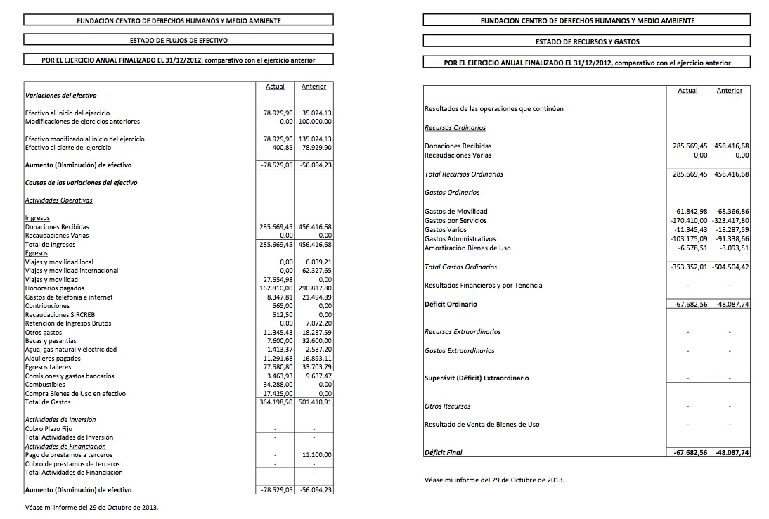

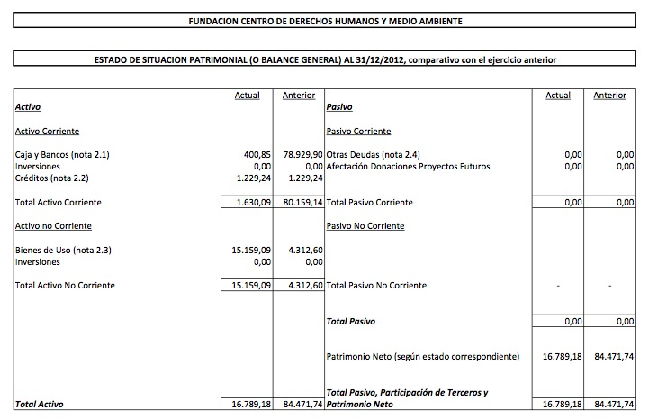

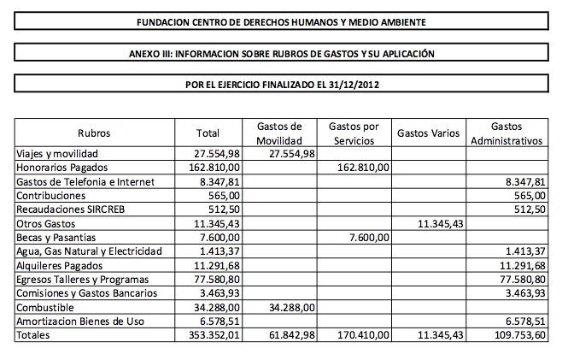
Conclusiones

Fue un año de cambios.

CEDHA se virtualizó, redujo personal, ordenó sus cuentas, reevaluó objetivos y concentró sus actividades en aquéllas áreas donde identifica un mayor valor agregado.

Consolidamos trabajo y pudimos aseverar que la fundación tiene una incidencia significativa en la promoción y protección de derechos humanos afectados por la degradación del ambiente. CEDHA sigue incidiendo de manera directa y efectiva en la evolución de políticas públicas y en el fortalecimiento de la protección del ambiente y de los derechos humanos tanto en Argentina como a nivel regional y mundial.

Varios logros, como la evolución y coordinación de acciones orientadas a la eliminación de agentes de contaminación climática de corta vida, o la educación social y la implementación paulatina de la ley de glaciares a nivel nacional en Argentina, son indicadores de que el trabajo y la labor de investigación, publicación, comunicación y lobby político de CEDHA tiene un resultado concreto y significativo.

Los cambios institucionales y económicos de CEDHA dominaron el período y fueron importantes para reorganizar y revitalizar a la fundación. Su agenda programática de trabajo y sustancia, siguen firmes y absolutamente relevantes a los objetivos fundacionales de CEDHA, y la demanda por la asistencia y la acción de CEDHA en sus diversas áreas de trabajo sigue creciendo.

Estimamos que el 2013 será nuevamente un año de cambios, a medida que las agendas emergentes (como Fracking), o las más activas existentes (como minería, empresas, o cambio climático) se asientan y/o abren nuevos canales de acción. Otras actividades, como el litigio, o el trabajo en IFIs, deberán observarse y re-evaluarse, y se deberá determinar cual será el futuro de estas tradicionales e importante líneas de trabajo que no encuentran por el momento el sostén financiero para mantenerse. Debemos aclarar, que en ambos de estos casos mencionados, no ha disminuido la demanda de participación de CEDHA en tareas relevantes a estos programas, simplemente no ha habido el financiamiento disponible para mantener actividades.

Seguirá siendo un gran limitante el financiamiento, y por lo tanto, la prioridad para el 2013 será seguir ajustando en términos de gastos, pero también sembrar las semillas necesarias, entablar relaciones con financiadores, y asegurar la presencia de CEDHA en espacios claves, para abrir camino en el 2013 y en el 2014 que permitan re-financiar a la institución de una manera sólida y sostenible.

jdt

Firmas Institucionales

Romina Picolotti Jorge Daniel Taillant
Presidente Director Ejecutivo

